ΑΠΕΧΟΥΜΕ
από το φιάσκο των ηλεκτρονικών «εκλογών»
ΤΟ ΣΑΒΒΑΤΟ 7 ΝΟΕΜΒΡΙΟΥ
ΟΥΤΕ ΕΝΑ ΚΛΙΚ ΥΠΕΡ ΤΟΥ ΥΠΟΥΡΓΕΙΟΥ
Στηρίζουμε τις αποφάσεις των σωματείων για αποχή
Αγνοούμε τα fake «ηλεκτρονικά ψηφοδέλτια»
Δεν «ανοίγουμε» και δεν ενεργοποιούμε τον ηλεκτρονικό κωδικό ψηφοφόρου.
Δεν αναγνωρίζουμε τα αποτελέσματα τέτοιων «εκλογών» ερήμην των εκπαιδευτικών.
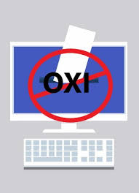
Σ.Ε.Π.Ε. «Αμαρουσίου» Σ.Ε.Π.Ε. «Γ. ΣΕΦΕΡΗΣ»
Σ.Ε.Π.Ε. «Ο ΠΕΡΙΚΛΗΣ»

